דני רובס בשיר הנושא מתוך אלבומו העשירי
"האיש עם הגיטרה" אשר ייצא לחנויות בחודש הבא
עם תחילת סיבוב הופעות חדש
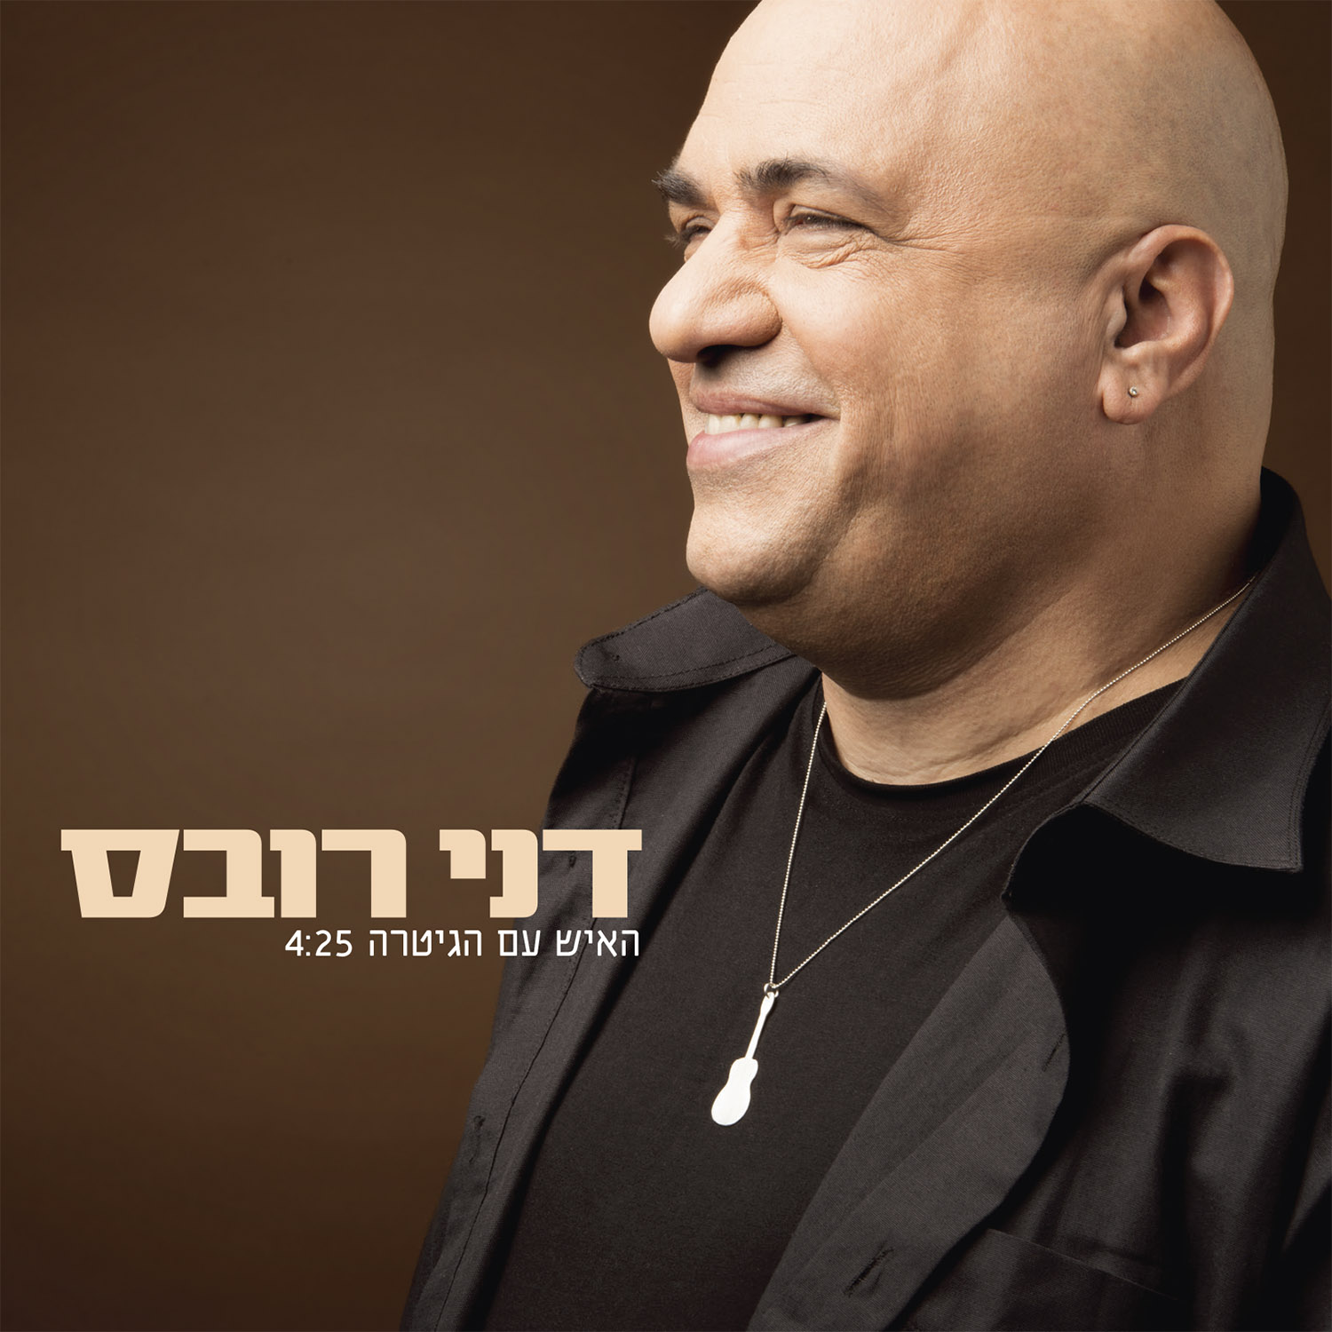
מילים ולחן :דני רובס
עיבוד והפקה מוסיקלית: דני רובס וניר דנן

דני רובס משחרר את שיר הנושא מתוך אלבומו העשירי
"האיש עם הגיטרה" ויוצא לסיבוב הופעות חדש בו יבצע את שיריו האהובים ואת שירי האלבום החדש.

דני רובס: "השיר מוקדש לכל אלה החמושים בגיטרות במילים ובמנגינות אשר שינו את חיי מהקצה אל הקצה. אני עדיין שייך לאלה שמאמינים ששיר יכול להפוך את העולם, אפילו אם מדובר רק בעולם הפנימי של מישהו עם אוזניות. בכל מקום שבו החיים שלנו קורים, איש עם גיטרה עומד ומנגן אותם. הוא עדנו, הוא עודנו, זיכרון צרוב באש. הוא כאן עשרים וארבע שבע שלוש מאות שישים וחמש"....

על האלבום החדש עבד רובס בשנתיים האחרונות עם נגניו הקבועים אשר הולכים איתו דרך ארוכה, אליהם צירף את המפיק המוסיקלי הצעיר ניר דנן.

המופעים הקרובים:
7.2 טבעון - אולם "זוהר", 8.2 היכל התרבות באר שבע,
15.2 היכל התרבות מודיעין, 28.2 היכל התרבות נס ציונה, 7.3 רדיו בר, 15.3 ברלה להבות חביבה, 25.3 זאפה תל אביב, 27.3 קיבוץ גת

האלבום החדש ייצא בתחילת חודש מרץ
לפרטים נוספים: ירון כהן co.n.yaron@gmail.com 050-7789393

